Практическая работа №2
Решения систем линейных уравнений по правилу Крамера.
Цель работы: формировать навыки решения систем уравнений методом Крамера
Требования к выполнению практической работы: Оформить задания в тетради для практических работ.
Теоретическая справка.
Пример. Решить систему линейных уравнений методом Крамера: 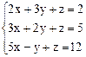 .
Найдем определитель системы 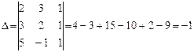 .
Так как , система имеет единственное решение, которое определяется по формулам Крамера: 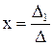 , 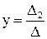 , 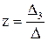 . 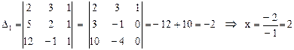 ,
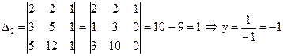 ,
Ответ: .
№ варианта | Задание 1. | Задание 2. | Задание 3. | Задание 4.
1 | 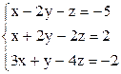 | 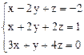 | 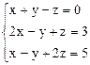 | 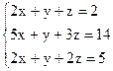
2 | 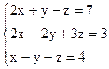 | 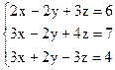 | 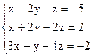 | 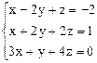
3 | 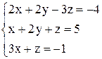 | 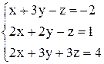 | 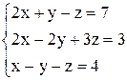 | 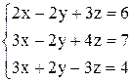
4 | 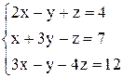 | 